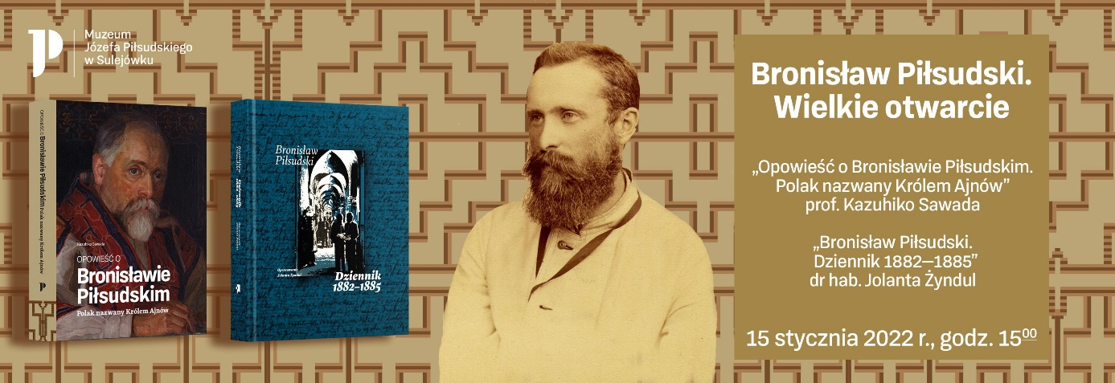
Informacja prasowa Warszawa, 10 stycznia 2022 r.
„Bronisław Piłsudski. Wielkie otwarcie” – pod tym hasłem znajduje się zaproszenie do poznania niezwykłej historii starszego brata Marszałka, dzięki dwóm książkowym premierom! Ukazuje się polskie tłumaczenie pierwszej pełnej biografii Bronisława Piłsudskiego oraz pionierskie opracowanie naukowe jego dziennika z czasów nauki w wileńskim gimnazjum.
Styczniowa premiera tłumaczenia według Barbary Słomki książki biograficznej „Opowieść o Bronisławie Piłsudskim. Polak nazwany Królem Ajnów” autorstwa prof. Kazuhiko Sawady (Japonia, 2019) ma miejsce dokładnie 120 lat od rozpoczęcia przez Bronisława Piłsudskiego wielkiej podróży badawczej po drogach i bezdrożach Sachalinu oraz Hokkaido! Zachętą, jak wiele jest do odkrycia, niech będzie fakt, że autor biografii pracował nad tematem przez czterdzieści lat! Tłumaczenie ukazuje się nakładem Muzeum Józefa Piłsudskiego w Sulejówku, przy wsparciu Fundacji Japońskiej oraz Muzeum Sztuki i Techniki Japońskiej „Manggha” w Krakowie. A to nie wszystko, bo niemal równocześnie ukazało się także cenne źródło autobiograficzne Bronisława Piłsudskiego, czyli „Dziennik 1882‒1885” w pionierskim opracowaniu dr hab. Jolanty Żyndul, bez ingerencji w treść rękopisu. Zapiski Bronisława, dotychczas publikowane wyłącznie we fragmentach i w formie maszynopisu, po raz pierwszy zostają upowszechnione w oryginale na tak szeroką skalę dzięki Narodowemu Instytutowi Polskiego Dziedzictwa Kulturowego za Granicą „Polonika” (Instytut Polonika).
Józefa Piłsudskiego nikomu nie trzeba przedstawiać – to wciąż obecna w dyskusji publicznej jedna z kluczowych postaci procesu odzyskiwania przez Polskę niepodległości. Wiedza o czynach i myśli politycznej Marszałka jest znaczna, a symbolem pamięci o nim jest także nowoczesne Muzeum Józefa Piłsudskiego w Sulejówku. A kim był Bronisław Piłsudski (1866–1918)? Starszy zaledwie o rok od Józefa, przez dekady pozostawał w jego cieniu, choć życiorys Bronisława jest nie mniej fascynujący. Równolegle publikowane książki przybliżają losy i pozwalają lepiej poznać Polaka, który na krańcach Dalekiego Wschodu prowadził badania i próbował uchronić od zapomnienia kulturę i język plemion Ajnów i Niwchów. Budował ich tożsamość, a po ponad wieku wciąż inspiruje mniejszości walczące o swoje prawa. Dziś przypominamy Bronisława Piłsudskiego: gimnazjalistę, studenta, zesłańca, katorżnika, „chłopa-osiedleńca”, działacza, encyklopedystę, językoznawcę, etnologa i etnografa. Wreszcie – człowieka-marzyciela.
Historia Bronisława to też przykład więzi między ludźmi różnych nacji, języków, wierzeń, mających odmienne obyczaje i cechy wyglądu fizycznego. Co było niezwykłego w jego podejściu do „słabszych” ludów? Dlaczego nazwano go „Królem Ajnów” i układano dla niego pieśni? Jak to się stało, że dzisiaj jedynym mężczyzną, mogącym nosić nazwisko Piłsudski (w linii po Józefie Wincentym Piłsudskim), jest Japończyk? Co w ogóle zawiodło Polaka do tak odległych krain nad Cieśniną La Pérouse'a? I wreszcie, czy istnieje związek między tym co kształtowało młodego człowieka w zaborowej rzeczywistości a jego dorosłymi decyzjami w Azji? Odpowiedzi można poszukać podczas lektury biografii, a także opracowania dziennika Bronisława Piłsudskiego, którego rękopis znajduje się w zbiorach Biblioteki Litewskiej Akademii Nauk im. Wróblewskich w Wilnie. Zapiski zostały poddane badaniom naukowym, a ich efektem jest publikacja oryginalnych notatek Bronisława uzupełnionych o komentarz naukowy, mapy, ilustracje i tablice geologiczne. Rękopis jest zabytkiem polskiej literatury, materiałem dla historyków oraz interesującym tekstem dla wszystkich chcących poznać klimat polskiego Wilna końca XIX w. Zapiski młodego Bronisława to wielowątkowa opowieść o codzienności i przemyśleniach gimnazjalisty oraz obyczajach jego wileńskiego środowiska. Opis kolejnych losów Bronisława można odnaleźć w jedynej tak obszernej książce biograficznej pt. „Opowieść o Bronisławie Piłsudskim. Polak nazwany Królem Ajnów”, której tłumaczenie jest niezwykle cennym uzupełnieniem i uporządkowaniem informacji o naszym rodaku.
Z okazji niemal równoczesnego wydania dwóch książek, stanowiących nieoceniony wkład w upowszechnianie wiedzy o Bronisławie Piłsudskim, Muzeum Józefa Piłsudskiego w Sulejówku i Instytut Polonika zapraszają do śledzenia online spotkania „Bronisław Piłsudski. Wielkie otwarcie”. Pomiędzy panelami dyskusyjnymi z udziałem autorów publikacji, dzięki uprzejmości Muzeum Wschodnich Ziem Dawnej Rzeczpospolitej (Muzeum Narodowego w Lublinie), zostanie zaprezentowany zrewitalizowany fonograf „Edison”, za pomocą którego badacz nagrywał głosy Ajnów w latach 1902‒1905. Bronisław Piłsudski posługiwał się techniką nagrywania dźwięku na wałki, która także zostanie zademonstrowana.

„Bronisław Piłsudski. Wielkie otwarcie” ‒ panele dyskusyjne
Kiedy: 15 stycznia 2022 r. (sobota)
Godzina: 15.00
Gdzie: online (kanał Muzeum i Instytutu POLONIKA na YouTube oraz Facebook Instytutu)
Prowadzenie spotkania i tłumaczenie: dr Jadwiga Czechowska-Rodowicz (japonistka, Muzeum Józefa Piłsudskiego w Sulejówku)

Część I, 15:00‒16:00
Uczestnicy:
- prof. Kazuhiko Sawada (autor biografii),
- Barbara Słomka (tłumaczka biografii na język polski),
- prof. Ewa Pałasz-Rutkowska (japonistka, Uniwersytet Warszawski),
- Katarzyna Nowak (wicedyrektor Muzeum Sztuki i Techniki Japońskiej „Manggha” w Krakowie),
- prof. Alfred F. Majewicz (językoznawca i filolog).
Rozmowę poprowadzi Zbigniew Dziedzic (Muzeum Józefa Piłsudskiego w Sulejówku).

Prezentacja fonografu 16:00‒16:20
Przerwa 16:20‒16:30

Część II, 16:30‒17:15
Uczestnicy:
- dr hab. Jolanta Żyndul (historyczka, autorka opracowania dziennika),
- prof. dr hab. Leszek Zasztowt (historyk),
- dr Rimantas Miknys (były dyrektor Instytutu Historii Litwy),
- dr Sigitas Narbutas (dyrektor Biblioteki Litewskiej Akademii Nauk im. Wróblewskich).
Rozmowę poprowadzi dr Olga Kucharczyk (Instytut Polonika).

Kontakt dla mediów
Artur Grudzień
Specjalista ds. promocji
agrudzien@polonika.pl
tel. +48 797 141 382
www.polonika.pl

